
IDENTIFICAÇÃO DO PROJETO
Aluno: Isaac William Braz
ANÁLISE E PROJETO DE SISTEMAS – 3N
PROF. LUÍS RICARDO
Curso: ( ) ADS – (X) CC – ( ) SI |  |  | Semestre/Turno: 4º sem
Interdisciplinar com / Professor(es):
- Profª Andrea Ono Sakai
- Profª Denise Braito De Souza
Projeto: Preditor de Falhas
Equipe: DSFSGAHAIBVA |  | Data Inicial: 15/09/2026 |  | Data Final: 11/11/2026
Colaboradores (Identificação dos Integrantes da Equipe):
- Davi Gabriel Borges dos Santos;
- Fernanda Akemi Martins Sanpei;
- Geziel de Andrade;
- Hendrick Ambriola;
- Isaac William Braz;
- Victor Gabriel Alves.

ATIVIDADE PRÁTICA – UML – Unified Modeling Language
Implementação dos Diagramas UML em um PROJETO INTERDISCIPLINAR

1. Apresentação da atividade
Nesta atividade, a equipe deverá aplicar os principais conceitos da UML – Unified Modeling Language em um projeto fictício de desenvolvimento de software. O objetivo é vivenciar o processo de organização, priorização, planejamento, desenvolvimento, acompanhamento e avaliação de um produto de software ao longo de ciclos curtos de trabalho.

A atividade deverá ser desenvolvida de forma colaborativa. Cada equipe assumirá as funcionalidades da UML – Unified Modeling Language, necessárias para a implementação do projeto por meio dos principais diagramas:

- Requisitos Especificação de requisitos:
  - Requisitos Funcionais (RF000)
  - Resquisitos Não Funcionais

- Diagrama de Casos de Uso
  - Conceitos
  - Elementos
  - Relacionamentos

- Diagrama de Classes
  - Conceitos de classes
  - atributos, métodos e associações
  - Implementação de diagramas de classe em UML para modelagem de sistemas simples

- Diagrama de Sequência
  - Comunicação entre objetos e sequência de eventos
  - Elaboração de diagramas de sequência para representar interações entre objetos em um sistema

- Diagrama de Atividade
  - Modelagem de processos e fluxos de trabalho
  - Desenvolvimento de diagramas de atividade para representar cenários de uso de sistemas.

2. Situação-problema
Equipes de operação de rede precisam perceber a degradação de um caminho antes que ela se transforme em indisponibilidade. Hoje o acompanhamento costuma ser reativo: o problema só é tratado quando o usuário reclama ou quando o serviço já caiu. Medições simples de ping – latência (RTT), perda de pacotes, variação da latência (jitter) e TTL – contêm sinais precoces dessa degradação, mas analisá-las manualmente, fluxo a fluxo, é inviável.
O projeto Preditor de Falhas propõe um sistema que usa as medições públicas de ping da plataforma RIPE Atlas (sondas espalhadas pelo mundo enviando pings para servidores âncora a cada 240 segundos) para classificar cada fluxo sonda → âncora em OK, RISCO ou FALHA e prever a classe da próxima medição. Cada fluxo é comparado com o seu próprio comportamento normal (baseline), calculado em uma semana de referência, e a predição é feita por um modelo de aprendizado de máquina (Random Forest), mantendo-se uma árvore de decisão como versão interpretável.
O sistema deverá contemplar as seguintes funcionalidades:
- cadastro dos fluxos monitorados (sonda, âncora e medição do RIPE Atlas);
- configuração dos parâmetros de medição (períodos, limiares e janelas);
- coleta automática das medições de ping na API pública do RIPE Atlas;
- armazenamento do histórico bruto e tratado das métricas;
- cálculo do baseline de cada fluxo e rotulagem das medições (OK, RISCO ou FALHA);
- predição da classe da próxima medição;
- painel de monitoramento com status, gráficos, alertas e histórico;
- simulação de eventos de falha para demonstração, sempre identificados como simulados.
3. Implementação dos DIAGRAMAS UML
Os diagramas a seguir foram elaborados a partir do sistema realmente desenvolvido no projeto interdisciplinar (notebook de coleta, baseline, rotulagem e treinamento do modelo e painel de monitoramento). Todos foram produzidos em PlantUML e seguem a notação UML 2.
4. Etapa 1 – Especificação dos Requisitos (Funcionais e Não Funcionais)
4.1 Requisitos Funcionais (RF) – descrevem o que o sistema deve fazer.
ID | Requisitos Funcionais
RF001 | Cadastrar Fluxos Monitorados – registrar os pares sonda → âncora (probe_id, anchor_id e msm_id) que fazem parte do escopo de monitoramento.
RF002 | Coletar Dados de Telemetria (ICMP) – obter na API pública do RIPE Atlas os resultados de ping de cada fluxo (RTT mínimo, médio e máximo, pacotes enviados e recebidos, TTL) a cada 240 s.
RF003 | Armazenar Histórico de Métricas – guardar o JSON bruto da API e a tabela tratada (uma linha por fluxo e horário), incluindo perda e jitter calculados.
RF004 | Executar Algoritmo de Predição – calcular as 21 variáveis relativas ao baseline e prever a classe da próxima medição com o modelo Random Forest (árvore de decisão mantida como versão interpretável).
RF005 | Visualizar Alertas e Histórico (Dashboard) – exibir em painel o status OK/RISCO/FALHA de cada fluxo, gráficos de latência e perda, alertas e histórico.
RF006 | Simular Eventos de Falha – injetar perda de pacotes ou aumento de latência para demonstrar a reação do modelo, marcando a medição como SIMULADA.
RF007 | Configurar Parâmetros de Medição – definir o período de baseline, os limiares de classificação (P95, P99 e perda), o tamanho das janelas e o intervalo de consulta.
RF008 | Calcular Baseline e Rotular Medições – calcular, para cada fluxo, P95/P99 de RTT e jitter e TTL de referência no Período A e aplicar a regra de rotulagem OK/RISCO/FALHA.

4.2 Requisitos Não Funcionais (RNF) – descrevem como o sistema deve se comportar (qualidade, restrições e segurança).
ID | Requisitos Não Funcionais
RNF001 | Desempenho – classificar uma nova medição (cálculo das variáveis + predição) em menos de 1 segundo, bem abaixo do intervalo de 240 s entre medições.
RNF002 | Segurança – acessar a API do RIPE Atlas somente com requisições GET de leitura em medições públicas, sem consumir créditos; qualquer chave de API fica em variável de ambiente, nunca no código ou no repositório.
RNF003 | Confiabilidade – repetir uma requisição apenas em respostas 429 ou 5xx, com espera crescente entre tentativas; a falha de um fluxo não interrompe o monitoramento dos demais.
RNF004 | Integridade dos dados – medição sem resposta é registrada com RTT ausente e perda de 100%, nunca como RTT = 0; o JSON bruto da API é preservado sem alteração.
RNF005 | Reprodutibilidade – semente aleatória fixa (SEED = 42), versões das bibliotecas registradas em requirements.txt e períodos de coleta documentados permitem repetir o experimento.
RNF006 | Rastreabilidade – cada classificação registra a regra que a disparou, cada medição indica a origem (REAL ou SIMULADA) e o modelo em uso é versionado.
RNF007 | Usabilidade – o painel usa cores fixas (verde = OK, amarelo = RISCO, vermelho = FALHA), identifica o fluxo exibido e deixa explícito quando um dado é simulado.
RNF008 | Portabilidade – executar em Python 3.11 (Windows, Linux ou Google Colab), com o painel acessível pelo navegador, sem instalação adicional para o usuário final.
RNF009 | Manutenibilidade – código organizado em módulos (coleta, baseline/rotulagem, variáveis, modelo e painel), com os parâmetros centralizados em um único arquivo de configuração.

5. Etapa 2 – Elaboração do Diagrama de Caso de Uso
- Apresentar o contexto do Projeto:
O Preditor de Falhas (Network Failure Predictor) é o projeto interdisciplinar que detecta sinais precoces de degradação e indisponibilidade em caminhos de rede. O sistema consome as medições públicas de ping (ICMP) da plataforma RIPE Atlas, organiza-as por fluxo (sonda → âncora), compara cada medição com o baseline do próprio fluxo e classifica o estado em OK, RISCO ou FALHA. Um modelo Random Forest prevê a classe da próxima medição, e uma árvore de decisão é mantida como versão interpretável. Os resultados são apresentados em um painel de monitoramento.

Conceitos e elementos: o diagrama de casos de uso mostra o que o sistema oferece a cada ator, sem detalhar como é feito. Seus elementos são os atores (pessoas ou sistemas externos que interagem com o sistema), os casos de uso (elipses, cada uma uma funcionalidade) e a fronteira do sistema (retângulo).
Relacionamentos: associação (linha entre ator e caso de uso); «include» (comportamento obrigatório reutilizado – por exemplo, visualizar alertas sempre executa a predição); e «extend» (comportamento opcional – a simulação de falha estende a visualização de alertas).

- Definição dos Atores:
1 – Administrador de Rede (ator principal): cadastra os fluxos e configura os parâmetros de medição;
2 – Analista de TI (ator principal): acompanha o painel, os alertas e o histórico e simula eventos de falha;
3 – API RIPE Atlas (ator secundário, sistema externo): fornece os resultados das medições de ping. O script coletor deixou de ser ator porque faz parte do próprio sistema.

- Definição das Funcionalidades e relacionamento com seus atores:
Administrador de Rede – UC01 Cadastrar Fluxos Monitorados -> define quais pares sonda → âncora (e respectivas medições do RIPE Atlas) fazem parte do escopo; UC07 Configurar Parâmetros de Medição -> ajusta período de baseline, limiares (P95/P99 e perda), janelas e intervalo de consulta.

Analista de TI – UC05 Visualizar Alertas e Histórico -> acompanha o status de cada fluxo, os alertas e os gráficos (inclui UC04); UC06 Simular Eventos de Falha -> injeta perda ou aumento de latência para demonstrar o modelo (inclui UC04 e estende UC05).

API RIPE Atlas – UC02 Coletar Dados de Telemetria -> o sistema obtém os resultados de ping (RTT, pacotes enviados/recebidos e TTL) a cada 240 s (inclui UC03).

Casos de uso incluídos: UC04 Executar Algoritmo de Predição, que inclui UC08 Calcular Baseline do Fluxo e UC03 Armazenar Histórico de Métricas.

- Apresentação do DIAGRAMA DE CASO DE USO:

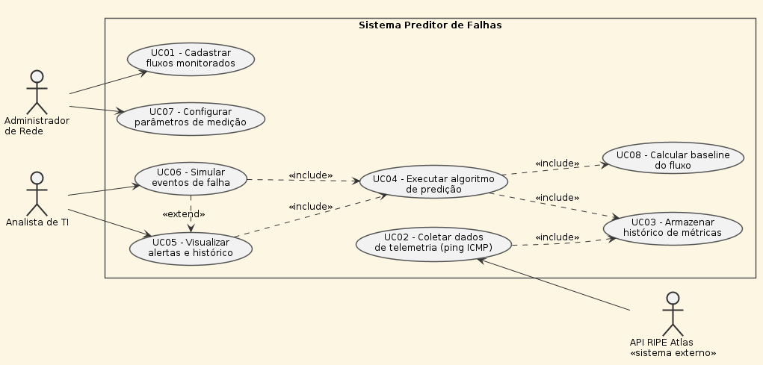
Figura 1 – Diagrama de Casos de Uso do Preditor de Falhas

6. Etapa 3 – Diagrama de Classes
O diagrama de classes representa a estrutura estática do sistema: as classes, seus atributos (dados), seus métodos (operações) e as associações entre elas. Os símbolos − e + indicam visibilidade privada e pública. O diagrama está na próxima página (Figura 2).
Principais classes:
- Fluxo: par sonda → âncora identificado por id_fluxo = {probe_id}_{anchor_id}; é composto por suas medições, seu baseline e seu histórico recente.
- Sonda e Ancora: pontos de origem e de destino do ping no RIPE Atlas.
- Medicao: resultado de um ping de 3 pacotes – RTT mínimo, médio e máximo, perda, jitter, TTL e origem (REAL ou SIMULADA).
- Baseline: comportamento normal do fluxo no Período A (P95/P99 de RTT e jitter, TTL de referência); só é válido com pelo menos 30 RTT válidos.
- Rotulador: aplica a regra que transforma uma medição em OK, RISCO ou FALHA.
- HistoricoFluxo e ExtratorFeatures: guardam as últimas 12 medições e calculam as 21 variáveis relativas ao baseline (janelas de 3, 6 e 12 medições).
- Preditor: modelo treinado (Random Forest) que prevê a classe da próxima medição, gerando uma Previsao e, quando necessário, um Alerta.
- ColetorRIPE, SimuladorEventos e Dashboard: coletam medições reais, criam medições simuladas e coordenam a exibição no painel.
Relacionamentos: composição (losango cheio) – Medicao, Baseline e HistoricoFluxo só existem dentro de um Fluxo; agregação (losango vazio) – o histórico referencia as medições mais recentes; associação com multiplicidade (1, 0..*, 0..1, 0..12); dependência (linha tracejada) – uma classe usa ou cria objetos de outra; e enumerações (Classe e Origem) para valores fixos.

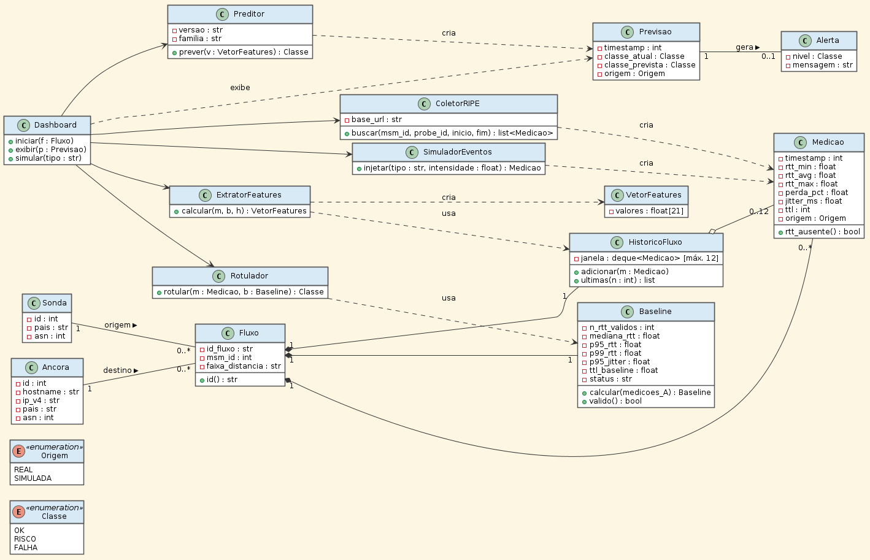
Figura 2 – Diagrama de Classes do Preditor de Falhas

7. Etapa 4 – Diagrama de Sequência
O diagrama de sequência mostra a troca de mensagens entre objetos ao longo do tempo no cenário principal: o Analista de TI inicia o monitoramento de um fluxo e, a cada 240 s, o sistema coleta a nova medição no RIPE Atlas, rotula, calcula as variáveis e prevê a classe da próxima medição.
Elementos: linhas de vida (ator e participantes), mensagens síncronas (seta cheia) e de retorno (seta tracejada), numeradas na ordem em que acontecem; fragmentos combinados loop (repetição a cada medição), alt (alternativa entre alerta de FALHA e atualização normal) e opt (simulação opcional acionada pelo analista).
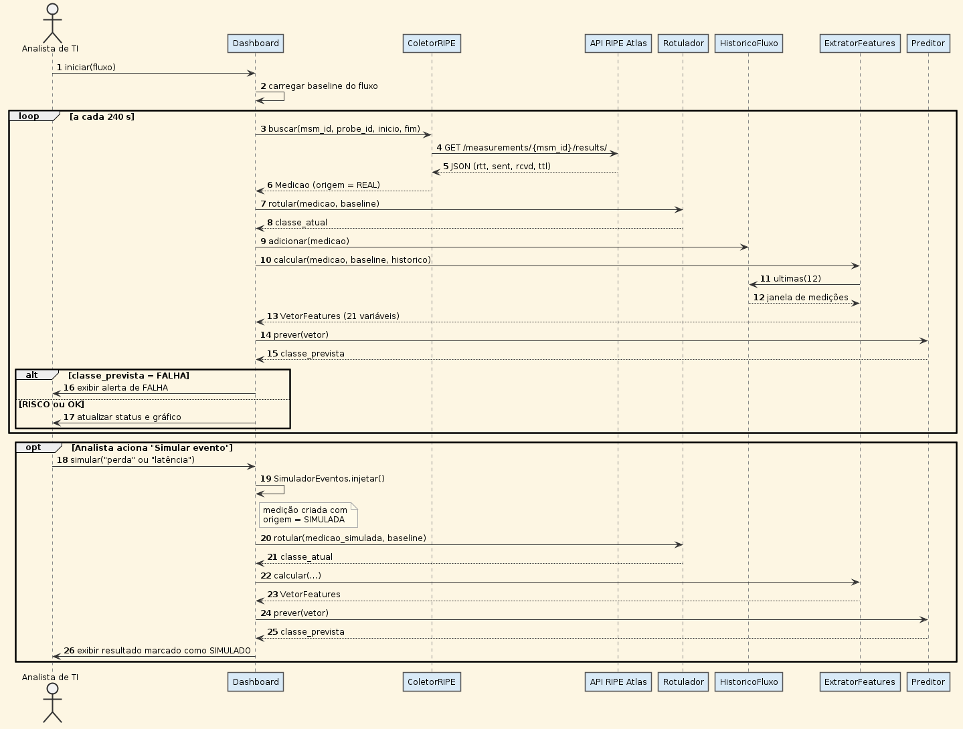
Figura 3 – Diagrama de Sequência: monitoramento e simulação

8. Etapa 5 – Diagrama de Atividade
O diagrama de atividade modela o fluxo de trabalho do monitoramento, com raias (swimlanes) que separam o que é feito pelo Analista de TI, pelo sistema e pela API RIPE Atlas. Elementos: nó inicial (círculo cheio), ações (retângulos arredondados), decisões (losangos), laço de repetição e nó final.
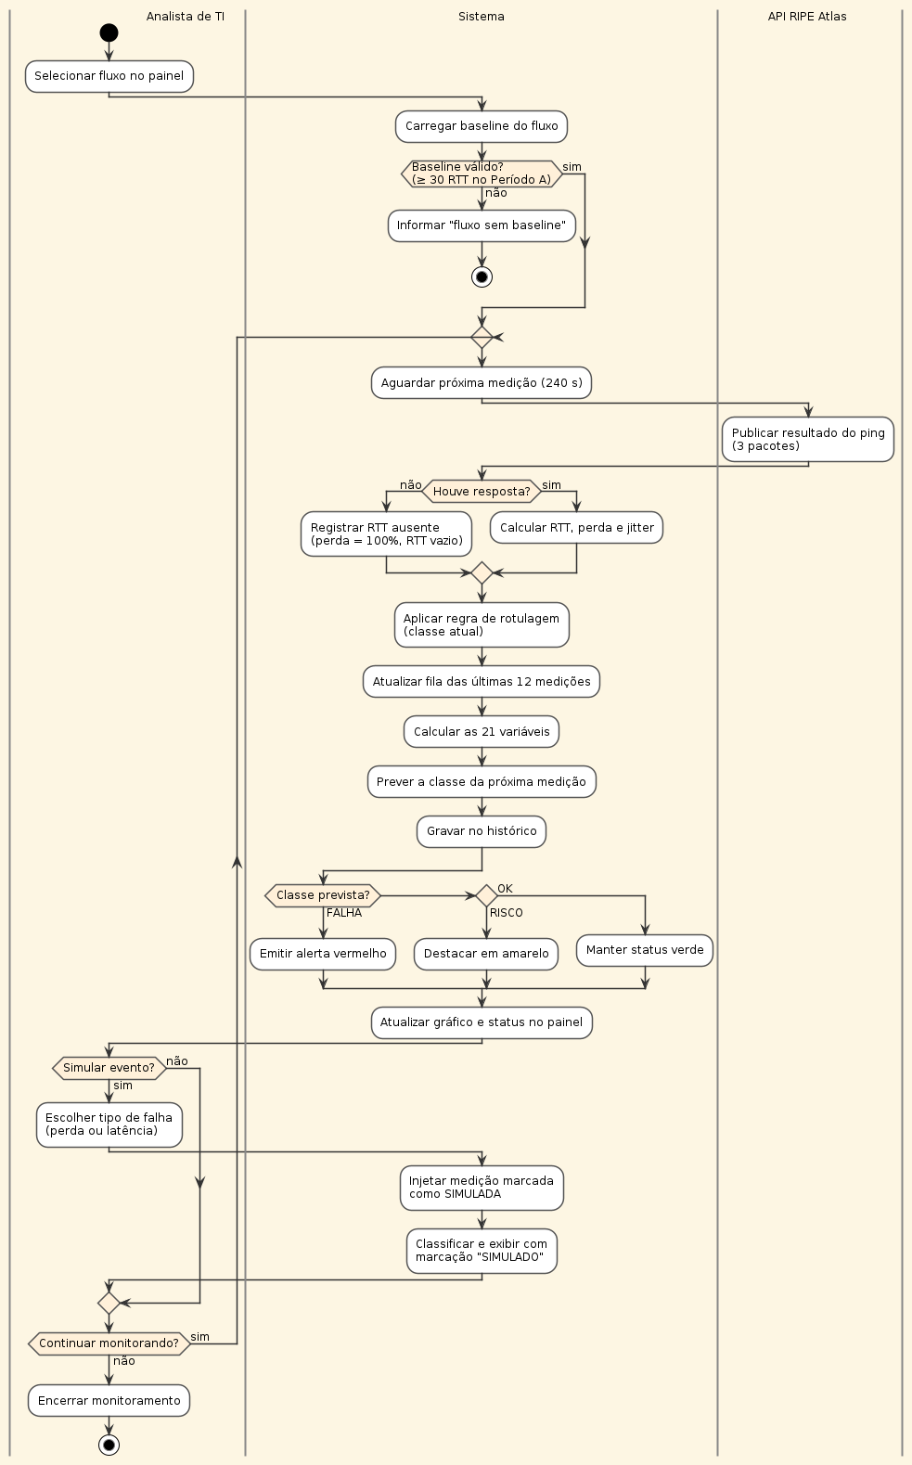
Figura 4 – Diagrama de Atividade: monitoramento de um fluxo
A Figura 5 detalha a ação “Aplicar regra de rotulagem”: as condições são verificadas em ordem e a primeira verdadeira define a classe da medição.
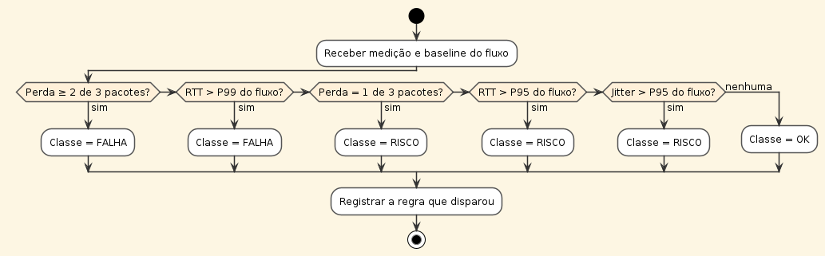
Figura 5 – Diagrama de Atividade: regra de rotulagem OK/RISCO/FALHA

